Лекция 13

УСТРОЙСТВО И РАБОТА ТОКАМАКА

Принцип действия, принципиальная схема токамака, параметры установки, устойчивость тороидального плазменного шнур, параметр удержания β, энергетическое время жизни.

Принцип действия. Принципиальная схема

В заключительной главе подробнее рассмотрим устройство и особенности работы токамака - наиболее сложной, но, пожалуй, и наиболее важной плазменной установки. Именно с токамаком сейчас связывают надежду на практическую реализацию управляемого термоядерного синтеза. Сооружаемый в настоящее время международным сообществом термоядерный реактор-токамак ИТЭР- это решающий шаг на пути создания к середине века термоядерной энергетики. Токамак – название созданной в соответствии с предложением И.Е.Тамма и А.Д.Сахарова в середине прошлого века в Курчатовском институте установки ТОковая КАмера с МАГнитными катушками (Г трансформировали в К при характерном в русском языке смягчении согласных).
Токамак – это трансформатор, вторичной «обмоткой» которого является создаваемый в плазме ток. Магнитная термоизоляция обеспечивается сильным тороидальным магнитным полем B_{ϕ}≡B_{t}, которое вместе с полоидальным полем B_{θ}≡B_{p} тока I_{p} создает необходимую для подавления тороидального дрейфа плазмы и сохранения устойчивости шнура винтовую конфигурацию магнитных силовых линий (рис.13.1а). Показанная на рис.13.1 проводящая оболочка (кожух) также служит для пассивной стабилизации плазменного шнура при его кратковременных возмущениях.
Связь между толщиной кожуха и характерным временем возмущения t_{1/2}, которое демпфируется возникающими в кожухе при таком изменении магнитного потока токами Фуко, определяется глубиной скин-слоя, которая в практических единицах может быть представлена в виде очень полезной формулы: $δ(\text{см})≈0,3\sqrt{\frac{\hat{ρ}⋅t_{1/2}(\text{мс})}{{\hat{ρ}}_{\text{Cu}{\text{20}}^{0}C}}}$.

В этой формуле ${\hat{ρ}}/{{\hat{ρ}}_{\text{Cu}{\text{20}}^{0}C}}$- удельное сопротивление материала кожуха, отнесенное к удельному сопротивлению меди при 20⁰С, t_{1/2} –полупериод возмущения.
Генерация и поддержание тока в плазме осуществляется с помощью индуктора, который при изменении тока в нем создает на тороидальной оси ЭДС ε = - dΨ/dt, где Ψ - магнитный поток внутри плазменного кольца с током. Для электрического пробоя заполняющего камеру газа необходимо значительно большее, чем для поддержания тока, значение ε, поэтому при создании плазмы ток в обмотках индуктора меняют значительно 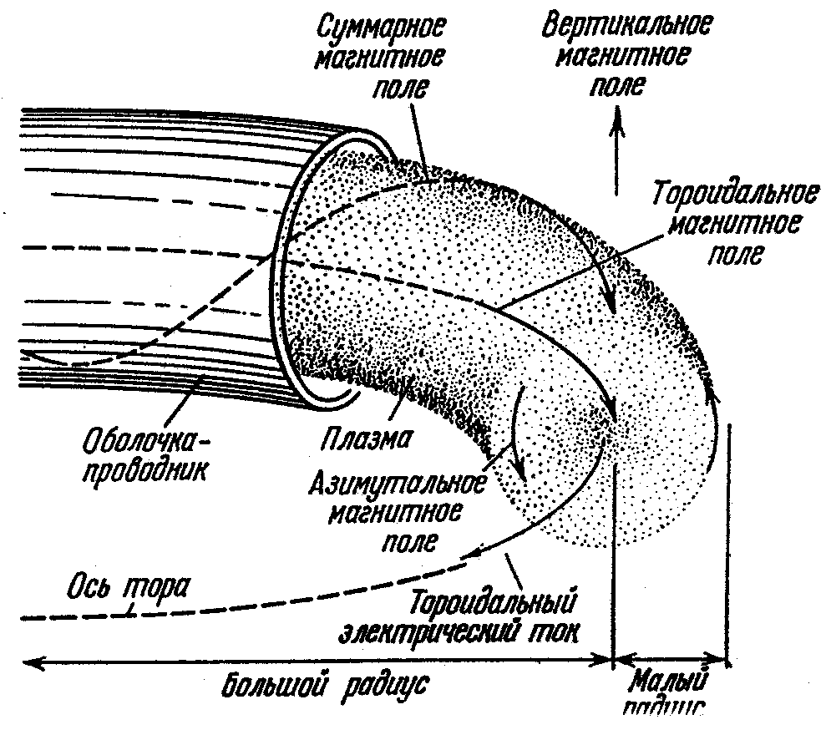
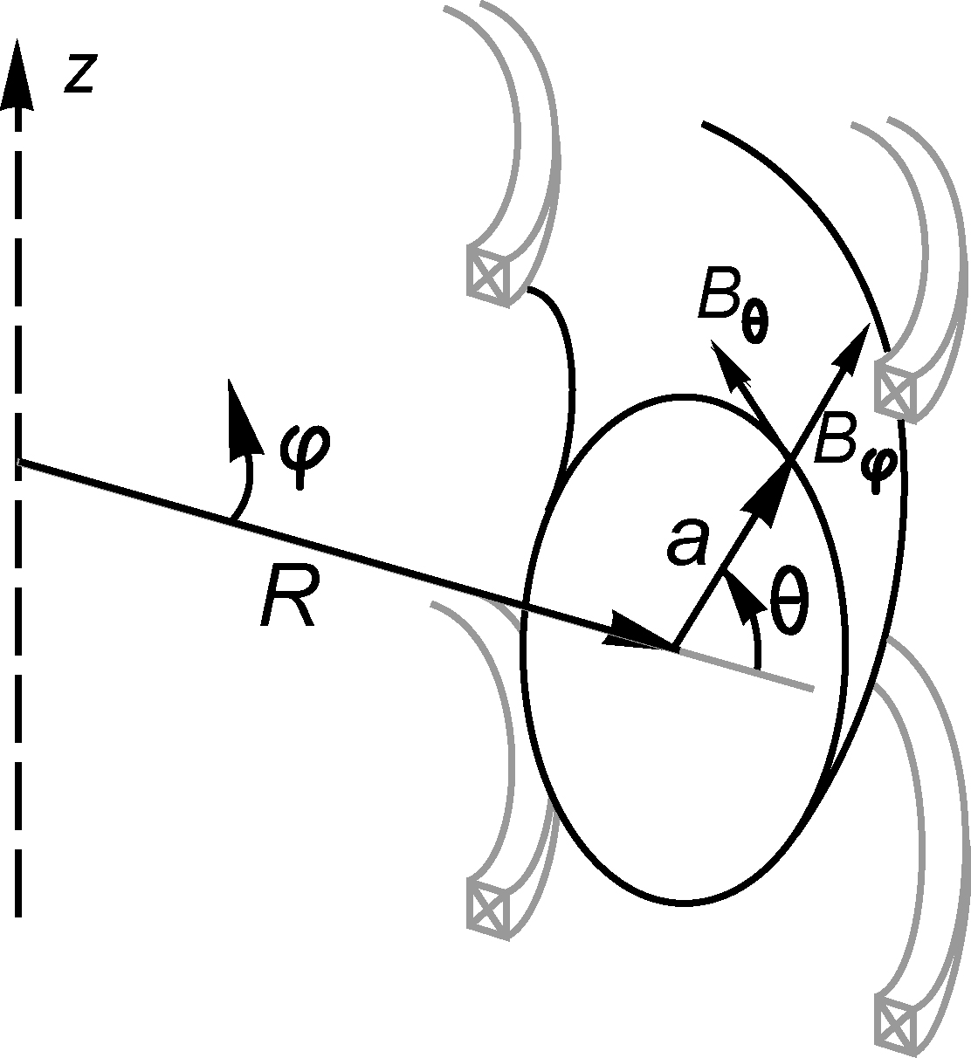
B_{z}
Рис.13.1 Конфигурация магнитного поля в токамаке:
а) суперпозиция продольного поля и поля тока в плазме,
б) характерные обозначения.

быстрее, чем в фазе его долговременного поддержания. Для того, чтобы поле индуктора не искажало при пробое тороидальное поле, а также необходимую для удержания плазмы винтовую магнитную конфигурацию, используют магнитопроводы из материала с высокой магнитной проницаемостью (магнитомягкое железо), замыкающие магнитный поток вне индуктора. Индуктор может быть с железным сердечником, так и воздушным - вообще без использования железа. В последнем случае устанавливают полоидальные катушки, которые компенсируют поле индуктора в области плазмы. Равновесие кругового тока в продольном (по отношении к нему) магнитном поле достигается путем приложения дополнительного вертикального магнитного поля B_{z}, создающего направленную к оси системы силу. Поле B_{z} создается полоидальными управляющими обмотками (рис.9.1б). На рис.9.2 показаны основные элементы электромагнитной системы токамака, и циклограмма его работы. Кроме указанных обмоток в токамаках дополнительно устанавливают катушки для обеспечения равновесия плазмы по вертикали и коррекции магнитного поля.

Устойчивость тороидального плазменного шнура

Устойчивость тороидального плазменного шнура, возможна лишь при выполнении критерия Крускала- Шафранова q = (a/R)(B_{t}/B_{p}) >1, для чего ток плазмы I_{p} не должен превышать определенного значения. Действительно, связь поля и тока
$\oint_{l}{H_{l}\text{dl}=0,4πI}$. (13.1)
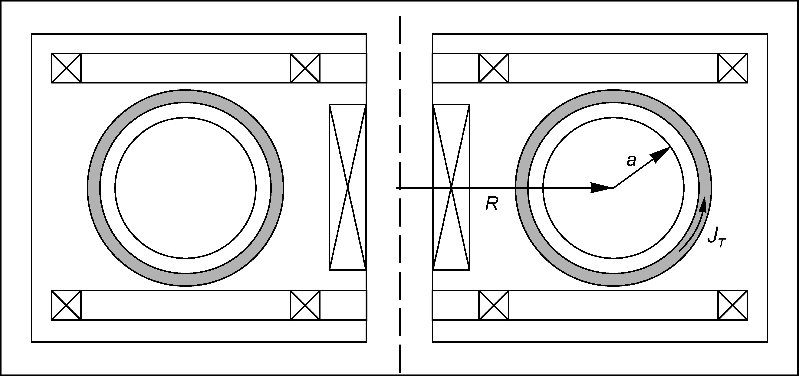

Плазма Тороидальный Индуктор Сердечник Управляющие
с током J_{p} соленоид (J_{T}) (J_{И}) катушки (J_{у.к.})

Рис.13.2а Электромагнитная система токамака.

где $H_{l}$, l и I выражены соответственно в эрстедах, сантиметрах и амперах, в случае аксиальной симметрии (H∙2πr =0,4πI) дает для поля H =0,2I/r. Если у токамака большое аспектовое отношение A =R/a, то в первом приближении полоидальное поле на границе плазменного шнура B_{p} ≈ 0,2I_{p}/a, и q =(5a²/ R)(B_{p}/I_{p}) >1
Таким образом, существует ограничение на величину тока в плазме.
Другие ограничения связаны с плотностью плазмы n. При малых значениях n в вихревом поле E = ε/2πR электроны могут перейти в режим ускорения («уйти в просвист»). Критическая для такого режима концентрация плазмы определяется критерием Разумовой n_{e} ≤ 0,07j_{p}, где плотность плазмы в [м⁻³], а плотность тока в [МА/м²].

J_{т}

J_{инд}

J_{p}

J_{у.к..}

0 t

Рис.13.2б Циклограмма работы токамака (качественно): J_{T} –ток в катушках тороидального соленоида, J_{и} - ток в обмотке индуктора, J_{p} - ток плазмы, J_{у.к.} ток в управляющих катушках (увеличивается с ростом T плазмы).

Другие ограничения связаны с плотностью плазмы n. При малых значениях n в вихревом поле E = ε/2πR электроны могут перейти в режим ускорения («уйти в просвист»). Критическая для такого режима концентрация плазмы определяется критерием Разумовой n_{e} ≤ 0,07j_{p}, где плотность плазмы в [м⁻³], а плотность тока в [МА/м²]. То есть, предел по току плазмы линейно зависит от ее концентрации I_{p} ≥ (πka²/0,07)n_{e}. При больших n также существует предел по плотности n_{MH} ≤ 2B_{t}/qR (предел Мураками –Хьюгелла), связанный с балансом мощностей в периферийной плазме. При больших плотностях, когда потери плазмы за счет излучения и теплопроводности начинают превышать выделение в ней энергии за счет протекающего по плазме тока, происходит контракция (сжатие) плазменного шнура.
Визуально область рабочих режимов токамака удобно проиллюстрировать так называемой диаграммой Хьюгелла-Мураками (рис.13.3). На ней вместо плотности по оси абсцисс откладывают величину ей пропорциональную для токамака с заданными большим радиусом плазмы и значением тороидального поля M = (R/B_{t})n (число Мураками). Область 1-2 соответствует пределу Разумовой, связанному с убегающими электронами, область 2-3 определяется МГД устойчивостью в соответствии с критерием Крускала-Шафранова,
Рис.13.3 Диаграмма Хьюгелла-Мураками устойчивых режимов токамака.
M = (R/B)_{t}n
I_{p}/I ∝ 1/q
1
2
3
4
0
Область

устойчивых

режимов

область 3-4 – это предел по плотности Мураками. Энерговыделение в плазме при протекании в ней тока пропорционально Q_{OH} ∝ I_{p}², а потери на излучение Q_{r}∝ n²_{e}. Из (13.1) следует, что Q_{OH} ∝ [(B_{t}/R)q]², а отношение Q_{r}/ Q_{OH}∝ n² (R/B_{t})²q²≡H². Число H называется числом Хьюгелла, при сохранении пропорциональности между энерговыделением и излучением (H=const) q⁻¹ пропорционально числу Мураками M. Участок диаграммы 4-1 и отражает эту пропорциональность.
При нагреве плазмы возникают проблемы, связанные с МГД равновесием плазменного шнура в токамаке. Из условия равновесия плазмы в МГД приближении суммарное давление плазмы и магнитного поля в шнуре должны уравновешиваться давлением магнитного поля снаружи от плазменного шнура. С ростом температуры давление плазмы <P>= nkT растет и, соответственно, растет сила F_{Rpl}, необходимая для удержания на месте этого раздувающегося под внутренним давлением плазменного «баллона». Грубо эта сила может быть оценена из работы по «растяжению баллона» W ≈<P>2πRπa², F_{Rpl} = - dW/dR= =2π²a²<P>. Следовательно, с ростом давления плазмы надо увеличивать и удерживающее плазму на радиусе R вертикальное поле B_{z}. Посмотрим, что при этом происходит с суммарным полоидальным полем, которое складывается из поля тока и внешнего вертикального поля B_{z} . Допустим, что поле B_{z} однородно по R, тогда в случае для обеспечения равновесия оно должно совпадать с полем тока на его внешней стороне, усиливая это поле. На внутренней же стороне поле B_{Z} ослабляет поле тока и с ростом давления плазмы возможна ситуация, когда на некотором расстоянии от центра токамака оно скомпенсирует последнее с образованием так называемой x – точки. Силовые линии вне нее разомкнуты. С увеличением давления и, соответственно, необходимого для удержания плазмы поля B_{z} x-точка приближается к плазменному шнуру и при β_{θ} = <p>/(B²_{θ}/8π)= R/a касается его, что позволяет ей свободно «вытекать» из установки.
То есть, при β_{θ} < R/a (13.2)
удержание невозможно.

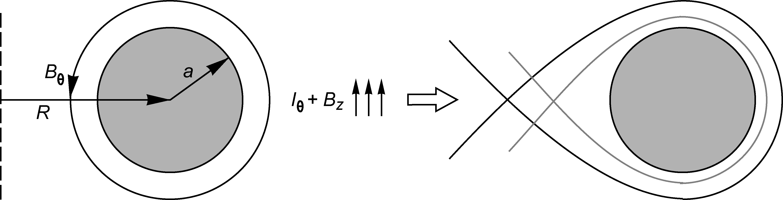
+ B_{Z}
B_{θ} = - B_{z}

Рис.13.4 Суперпозиция поля тока и вертикального поля, приводящая к возникновению x-точки.

Параметр удержания β.

Ограничение по полоидальному бета приводит и ограничению по полному значению этого параметра в токамаке. Полное β находится из сложения векторов тороидального и полоидального полей и равно
$β=p>\frac{}{\frac{B_{t}^{2}}{8π}+\frac{B_{p}^{2}}{8π}}$
Выражая тороидальное поле через полоидальное и запас устойчивости q =(a/R)(B_{t}/B_{θ}) получаем
$β=\frac{β_{θ}}{1+q^{2}(R/a)^{2}}$.
Учитывая (13.2) окончательно имеем:
$β<\frac{(R/a)}{1+q^{2}(R/a)^{2}}$ (13.3)
Так как А и q больше единицы, то значение β ограничено сверху, например, при А = 3 и q =2, что примерно соответствует значениям, закладываемым в проектах термоядерного реактора на основе токамака, согласно (13.3) β_{max} ≈ 0,08.
Мы рассматривали токамак с круглым сечением плазмы, однако, в проекте реактора ИТЭР сечение плазмы вытянуто вдоль вертикальной оси (рис.13.5). Тому несколько причин. Первая, в тороидальном соленоиде D –образной формы при той же длине обмотки и, соответственно, мощности питания можно запасти значительно больше энергии магнитного поля, кроме того, такой соленоид выдерживает значительно большие механические нагрузки, возникающие при сильных магнитных полях, чем соленоид с круглыми катушками. Достаточно упомянуть, что при поле 0,5 Тл внутренне давление со стороны поля на катушки составляет одну избыточную атмосферу. Учитывая, что магнитное давление квадратично зависит от поля, для поля в 5 Тл, которое необходимо для реактора, получаем давление в 100 раз большее. Сила, действующая на единицу длины проводника, в практической системе единиц равна:
$g=$$\frac{F(\text{кГ})}{l(\text{см})}≈{\text{10}}^{−7}I(A)B(\text{Гаусс})$
Из-за того, что поле в тороидальном соленоиде растет к центру ∝ 1/B_{t}, на различные участки катушки действует разная сила, создающая изгибающий момент относительно точки опоры катушки. Суммарная сила, действующая на катушку (см.рис.13.5), направлена к центру, ее легко оценить из запасенной в объеме V полной энергии W_{маг} магнитного поля: F_{R} = - dW_{маг}/dR ≈ - (B₀²/8π)V ≈(B₀²/8π)4π²a² . (Катушку тороидального соленоида можно представить как прижимаемый к внутренней опоре тонкий обруч). Так вот, выполнение условия gr_{c} = const, где r – переменный радиус кривизны катушки, позволяет создать так называемую безмоментную катушку, что резко повышает ее прочностные свойства. Одновременно условие g(R,z)r_{c}(R,z)=const определяет форму такой катушки, которая и имеет D- образный вид.

Энергетическое время жизни

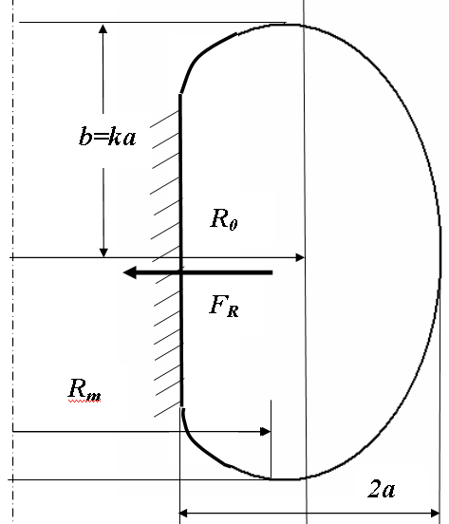
Но кроме «инженерных» вытянутое вдоль вертикальной оси сечение плазмы имеет существенные физические преимущества для повышения параметров удерживаемой плазмы. С увеличением вытянутости k=b/a (см. рис.13.5) при том же большом радиусе возрастает ток плазмы и время ее удержания. Запас устойчивости для плазмы некруглого сечения q(k) ≈ q(1+k²)/2, что в соответствии с (13.1) при том же запасе устойчивости позволяет получить большие значения I_{p}. Скейлинг или закон подобия, полученный по результатам измерений на многих установках, для энергетического времени жизни τ_{E} дает следующую зависимость от тока и вытянутости плазмы τ_{E} ∝ I_{p}^{0,9}k^{0,8}. Таким образом, увеличение k с учетом q(k) приводит к существенному возрастанию τ_{E}.
Рис.13.5. Характерные параметры поперечного сечения токамака с вытянутым вдоль оси z сечением:
k = b/a - вытянутость,
δ= (R₀-R_{m})/a -треугольность

z
Насколько увеличится значение бэта при переходе к вытянутому сечению можно оценить, если в знаменателе (13.3) R/a заменить на 2πR/l, где l – длина периметра вытянутого сечения плазмы, которая примерно в (1+k)/2 раз больше длины окружности с радиусом a.

